PagaApp
Informe Técnico del Proyecto
Aplicación móvil de gastos compartidos y entrega de efectivo en tiempo real
Rama: feature/mapas-sensores
Introducción a la Computación Móvil — ICM-3448
Pontificia Universidad Javeriana — Bogotá
Equipo: Sara · Thompson · Thomas · Zaza

Tabla de contenido
1. Introducción 3
2. Objetivos 3
3. Descripción general del sistema 3
4. Actores y roles 4
5. Funcionalidades principales 4
6. Modelo de datos 5
7. Tecnologías utilizadas 5
8. Sensores y características de hardware 6
9. Arquitectura del sistema 6
Figura 1 — Arquitectura por capas 7
10. Diagrama de clases 8
Figura 2 — Diagrama de clases 9
11. Casos de uso 10
12. Flujo principal: solicitud y entrega de efectivo 10
13. Seguridad y consideraciones 11
14. Trabajo futuro 11
15. Conclusiones 11
16. Equipo 11

1. Introducción
PagaApp es una aplicación móvil para Android que integra, en un solo producto, dos necesidades cotidianas que normalmente se resuelven con herramientas separadas: la gestión de gastos compartidos entre amigos y el acceso a dinero en efectivo. La primera evita las discusiones y los cálculos manuales al dividir cuentas grupales; la segunda permite solicitar efectivo y recibirlo a domicilio mediante un repartidor, con seguimiento en tiempo real sobre un mapa.
Este informe documenta el estado de la aplicación en la rama feature/mapas-sensores, que incorpora las funcionalidades de mapas, geolocalización, sensores del dispositivo, captura de evidencia con cámara y notificaciones push. Se describen los objetivos, los actores, las funcionalidades, la arquitectura, el modelo de datos, las tecnologías empleadas y las consideraciones de seguridad, acompañados de los diagramas de análisis y diseño del sistema.

2. Objetivos

2.1 Objetivo general
Desarrollar una aplicación móvil que permita a un grupo de usuarios gestionar sus gastos compartidos y, de manera complementaria, solicitar y recibir efectivo a domicilio con seguimiento en tiempo real, aprovechando las capacidades de geolocalización, sensores y notificaciones de un dispositivo Android.

2.2 Objetivos específicos
- Gastos: Registrar gastos compartidos, dividir su costo y gestionar las deudas resultantes entre los participantes.
- Pagos: Permitir el registro de pagos adjuntando un comprobante fotográfico.
- Ubicación: Localizar puntos de efectivo cercanos (cajeros, corresponsales y aliados) sobre un mapa.
- Entrega: Solicitar efectivo y hacer seguimiento del repartidor en tiempo real.
- Roles: Diferenciar dos roles de usuario (cliente y repartidor) con experiencias propias.
- Avisos: Notificar a los usuarios cada cambio de estado relevante mediante notificaciones push e historial in-app.

3. Descripción general del sistema
La aplicación está construida con Jetpack Compose siguiendo el patrón de arquitectura MVVM (Model–View–ViewModel) y se apoya en un backend serverless de Firebase. Al iniciar sesión, el sistema consulta el rol del usuario y lo dirige a la experiencia correspondiente: el cliente accede a un panel con su balance, deudas y accesos rápidos, mientras que el repartidor accede a un panel con las solicitudes de efectivo disponibles y en curso.
El elemento central del flujo de entrega es el documento de solicitud de efectivo, almacenado en Cloud Firestore. Tanto el cliente como el repartidor observan ese documento en tiempo real mediante escuchas (listeners), de modo que cualquier cambio de estado o de ubicación se refleja de inmediato en ambos dispositivos sin necesidad de recargar la pantalla.

4. Actores y roles
El sistema define dos actores principales, determinados por el campo role del usuario en la base de datos:
- Cliente: solicita efectivo, registra y divide gastos, gestiona sus deudas, registra pagos con comprobante, busca puntos de efectivo cercanos y hace seguimiento de sus pedidos en el mapa.
- Repartidor: visualiza las solicitudes disponibles, las acepta, comparte su ubicación en tiempo real, marca el pedido como “en camino”, adjunta la evidencia de entrega y finaliza el pedido.
Ambos actores comparten capacidades comunes como iniciar sesión, gestionar su perfil y recibir notificaciones.

5. Funcionalidades principales

5.1 Autenticación y enrutado por rol
El acceso se realiza mediante Firebase Authentication con correo y contraseña. Tras la autenticación, la aplicación consulta el rol del usuario en la colección users y lo redirige al panel de cliente o al panel de repartidor.

5.2 Panel principal del cliente
Muestra el balance general, los montos que el usuario debe y le deben, accesos rápidos a “Cash Points” y “Cash Delivery”, la lista de deudas pendientes y un panel de notificaciones con contador de mensajes no leídos.

5.3 Gastos, deudas y registro de pagos
La sección de gastos lista las deudas propias y las de terceros con su estado (pendiente o pagado) y los totales calculados automáticamente. El registro de pago permite seleccionar el método y adjuntar una fotografía del comprobante desde la cámara o la galería.

5.4 Puntos de efectivo cercanos
Presenta un mapa centrado en la ubicación del usuario junto con un listado de cajeros, corresponsales bancarios, tiendas y aliados; cada punto muestra su distancia y un enlace directo a la función “Cómo llegar” de Google Maps.

5.5 Solicitud y seguimiento de efectivo
El cliente ingresa un monto; la aplicación captura su ubicación precisa y crea una solicitud en Firestore. A continuación pasa a una pantalla de seguimiento que muestra, sobre un mapa en vivo, su posición y la del repartidor una vez asignado, junto con el estado actual del pedido.

5.6 Panel y mapa de entrega del repartidor
El repartidor visualiza las solicitudes pendientes y en curso. Al aceptar un pedido abre el mapa de entrega, donde comparte su ubicación, marca el pedido como “en camino” y lo finaliza adjuntando una fotografía como evidencia, la cual se almacena en Firebase Storage.

6. Modelo de datos
La persistencia se realiza en Cloud Firestore. Las dos colecciones principales son:

6.1 Colección users
Almacena el perfil de cada usuario y, de forma destacada, el campo role (cliente o repartidor), utilizado para el enrutado tras el inicio de sesión.

6.2 Colección solicitudesEfectivo
Es el documento central del flujo de entrega. Sus campos principales se describen a continuación:
Campo | Descripción
clienteId | Identificador del usuario que solicita el efectivo.
clienteNombre | Nombre visible del cliente.
monto | Cantidad de efectivo solicitada.
clienteLatitud / clienteLongitud | Ubicación geográfica del cliente.
estado | Estado del pedido: pendiente, aceptado, en_camino o entregado.
repartidorId / repartidorNombre | Datos del repartidor asignado.
repartidorLatitud / repartidorLongitud | Ubicación en tiempo real del repartidor.
evidenciaUrl | Enlace a la fotografía de evidencia en Firebase Storage.
timestamp / fechaEntrega | Marcas de tiempo de creación y de entrega.

7. Tecnologías utilizadas
Categoría | Herramientas
Lenguaje | Kotlin
Interfaz de usuario | Jetpack Compose, Material 3, Navigation Compose
Arquitectura | MVVM, StateFlow y Coroutines
Backend (serverless) | Firebase Authentication, Cloud Firestore, Firebase Storage, Firebase Cloud Messaging
Mapas y ubicación | Google Maps Compose, Play Services Maps, Play Services Location
Sensores | SensorManager (sensor de luz)
Multimedia | Cámara y galería (ActivityResultContracts), Coil para carga de imágenes
Construcción | Gradle (Kotlin DSL), compileSdk 35, minSdk 24

8. Sensores y características de hardware
GPS y geolocalización. Mediante el FusedLocationProviderClient la aplicación obtiene la ubicación de alta precisión del cliente al crear una solicitud y la del repartidor durante la entrega, actualizándola en Firestore para el seguimiento en vivo.
Sensor de luz. El mapa de entrega registra el sensor de luminosidad (TYPE_LIGHT); cuando la luz ambiente es baja, cambia automáticamente el estilo del mapa a modo oscuro y muestra una alerta de conducción segura.
Cámara y galería. El repartidor captura o selecciona una fotografía como evidencia de entrega; el comprobante de pago de una deuda emplea el mismo mecanismo.
Notificaciones. Firebase Cloud Messaging entrega notificaciones del sistema, complementadas con un historial in-app que se actualiza ante cada cambio de estado del pedido.

9. Arquitectura del sistema
La aplicación se organiza en cuatro capas. La capa de interfaz de usuario contiene las pantallas declarativas de Jetpack Compose, navegadas con Navigation Compose. La capa de presentación expone, mediante un ViewModel por pantalla, un estado inmutable observable (StateFlow / UiState). La capa de dispositivo agrupa el acceso al GPS, al sensor de luz y a la cámara. Finalmente, la capa de backend reúne los servicios de Firebase: autenticación, base de datos en tiempo real (Firestore), almacenamiento de archivos (Storage) y mensajería (FCM).
La comunicación en tiempo real se logra con escuchas de Firestore (addSnapshotListener), lo que elimina la necesidad de operar un servidor propio. La Figura 1 presenta esta organización por capas y los servicios involucrados.

Figura 1 — Arquitectura por capas
El siguiente diagrama muestra la organización de la aplicación en capas (UI, presentación, dispositivo y backend) y la relación con los servicios de Firebase y la plataforma de Google Maps.
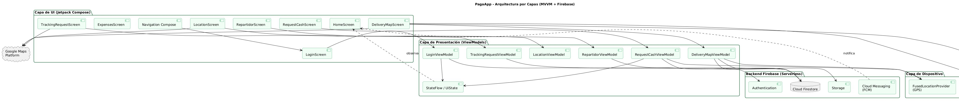
Figura 1. Arquitectura por capas (MVVM + Firebase).

10. Diagrama de clases
El modelo de clases refleja la aplicación del patrón MVVM. Una clase abstracta ViewModel es la base de todos los modelos de vista (LoginViewModel, RequestCashViewModel, TrackingRequestViewModel, RepartidorViewModel, DeliveryMapViewModel, LocationViewModel, ExpensesViewModel y HomeViewModel). Cada ViewModel expone su propio estado de interfaz (UiState).
En la capa de modelo se destacan SolicitudEfectivo —entidad central del flujo de entrega—, LocationModel con su enumeración LocationType, DebtItem con DebtStatus y AppNotification. Los servicios de Firebase (Authentication, Firestore, Storage) y del dispositivo (FusedLocationProviderClient, SensorManager) son utilizados por los ViewModels, mientras que el componente NotificationHelper centraliza el historial de notificaciones in-app. La Figura 2 detalla estas clases y sus relaciones.

Figura 2 — Diagrama de clases
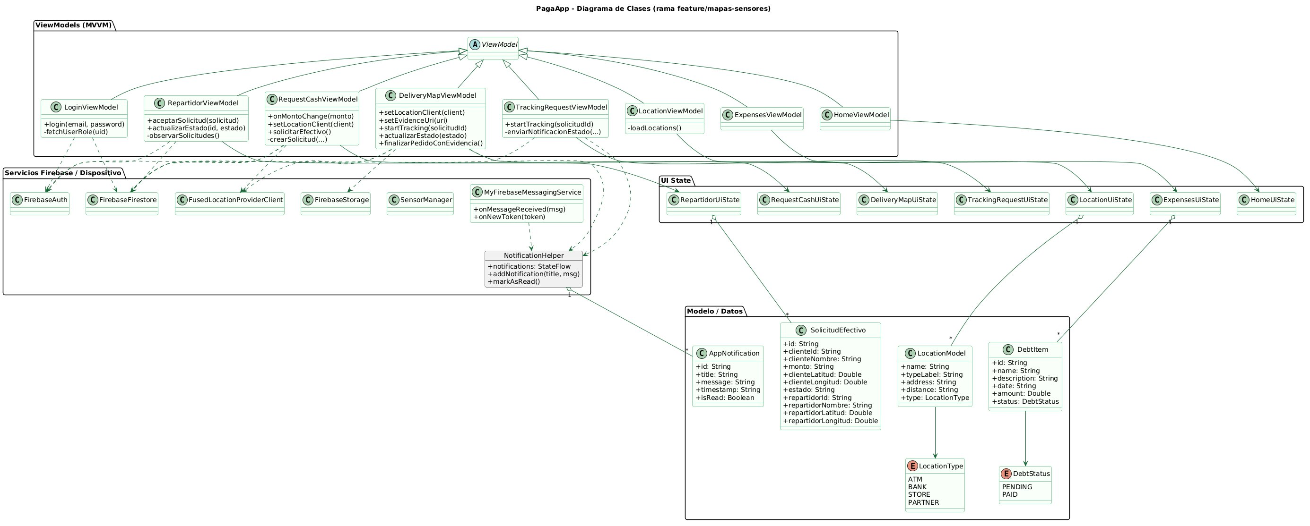
Figura 2. Diagrama de clases del sistema (rama feature/mapas-sensores).

11. Casos de uso
El diagrama de casos de uso (Figura 3) sintetiza las interacciones de los dos actores con el sistema. El cliente concentra los casos de uso relacionados con gastos, pagos y solicitud y seguimiento de efectivo; el repartidor concentra los relacionados con la aceptación de solicitudes, la compartición de ubicación y la finalización de entregas con evidencia. Varias relaciones de inclusión y extensión conectan estos casos con la recepción de notificaciones, la búsqueda de puntos de efectivo y el adjunto de evidencia.
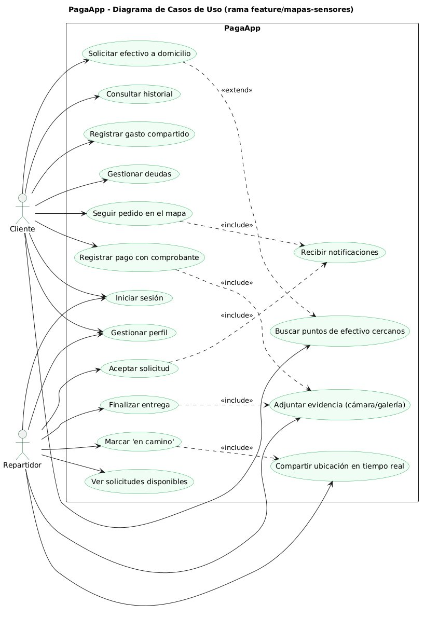
Figura 3. Diagrama de casos de uso de PagaApp.

12. Flujo principal: solicitud y entrega de efectivo
El flujo central de la aplicación se desarrolla en cuatro fases sincronizadas en tiempo real:
- 1. Solicitud — el cliente ingresa el monto, la aplicación captura su ubicación y crea la solicitud con estado “pendiente”.
- 2. Asignación — un repartidor cercano visualiza la solicitud y la acepta; el estado pasa a “aceptado” y el cliente recibe una notificación.
- 3. En camino — el repartidor comparte su ubicación y marca el pedido como “en camino”; el cliente lo ve aproximarse en el mapa.
- 4. Entrega — el repartidor adjunta la fotografía de evidencia, que se sube a Storage, y finaliza el pedido; el estado pasa a “entregado” y ambos reciben la notificación de cierre.

13. Seguridad y consideraciones
Durante la revisión del repositorio se identificó que la clave de API de Google Maps y el archivo google-services.json se encuentran versionados en un repositorio público. Se recomienda revocar y rotar dichas credenciales, restringir la clave de Maps por nombre de paquete y huella SHA-1, y excluir esos archivos del control de versiones mediante variables de entorno o el archivo local.properties.
Como mejoras adicionales de seguridad se sugiere definir reglas de seguridad en Firestore y Storage para limitar el acceso según el rol y el propietario del documento, así como validar en el servidor los cambios de estado de las solicitudes.

14. Trabajo futuro
- Pago integrado: Confirmación de pago dentro de la aplicación y calificación del repartidor.
- Matching inteligente: Asignación de pedidos por cercanía y cálculo de tiempo estimado de llegada (ETA) en el mapa.
- Red de aliados: Incorporación de tiendas y corresponsales como puntos de recarga de efectivo.
- Robustez: Definición de reglas de seguridad y pruebas automatizadas de los flujos críticos.

15. Conclusiones
PagaApp demuestra la integración efectiva de capacidades nativas del dispositivo —geolocalización, sensores, cámara y notificaciones— dentro de una arquitectura MVVM limpia y un backend serverless. La rama feature/mapas-sensores eleva la aplicación de un gestor de gastos a una plataforma de servicios financieros de proximidad, en la que el flujo de entrega de efectivo en tiempo real constituye su principal elemento diferenciador. El trabajo futuro se orienta a fortalecer la seguridad, integrar el pago y optimizar la asignación de repartidores.

16. Equipo
Proyecto desarrollado por el equipo del curso Introducción a la Computación Móvil (ICM-3448) de la Pontificia Universidad Javeriana: Sara, Thomas, Samuel y Zaza.

